技术报告

基于 ImageNet 预训练 ResNet18 的高效微调方法探索

姓名：___________________
学号：___________________
班级：___________________
指导教师：___________________
完成日期：2026 年 6 月

基于 ImageNet 预训练 ResNet18 的高效微调方法探索

摘要
本文围绕课程设计“模型微调技术探索”要求，基于 ImageNet 预训练 ResNet18 和 CIFAR-10 小样本分类任务，比较 Linear Probing、Partial Fine-tuning、Full Fine-tuning、SSF-All，并补充 SSF 层级、小样本比例、LoRA 和 Adapter 实验。实验使用每类 100 张训练图像与 100 张测试图像，训练 4 个 epoch，并在两个随机种子上取平均。
结果显示，E2 Partial Fine-tuning 在完整小样本设置下准确率最高，为 77.15%；E4 SSF-All 只训练 0.0722% 参数，准确率达到 73.35%，体现出更好的参数效率。LoRA 在本实验中只作用于新初始化分类头，结果应作为简化实现局限分析。
关键词：模型微调；参数高效微调；ResNet18；SSF；LoRA；Adapter；CIFAR-10

1 引言
预训练模型已经成为视觉识别任务的重要基础。相比从零训练，使用 ImageNet 预训练模型可以显著降低数据需求，但全参数微调仍然会带来计算成本、存储成本和小样本过拟合风险。
参数高效微调通过冻结大部分骨干参数，只训练少量任务相关参数完成迁移。SSF、LoRA 和 Adapter 分别从特征缩放平移、低秩增量和瓶颈残差修正角度提供了不同实现路径。

2 方法与实验设计
主体实验包括 E1 Linear Probing、E2 Partial Fine-tuning、E3 Full Fine-tuning 和 E4 SSF-All。E5/E6 研究 SSF 只作用于高层或较少层时的效果；E7/E8 分析训练数据减少到 25% 和 50% 时不同方法的变化。LoRA 和 Adapter 作为保留扩展实验。
所有实验均采用 ImageNet 预训练 ResNet18。E1 只训练分类头；E2 解冻 layer4 和分类头；E3 更新全部参数；E4 在多个 ResNet stage 后加入 scale/shift 参数并训练分类头。

3 实验结果
编号 | 方法 | 准确率 | 标准差 | 损失 | 可训练参数 | 可训练比例
E1 | linear_probe | 71.30% | 1.84% | 0.9394 | 5,130 | 0.0459%
E2 | partial_ft | 77.15% | 0.07% | 0.8802 | 8,398,858 | 75.1129%
E3 | full_ft | 73.05% | 2.19% | 0.8947 | 11,181,642 | 100.0000%
E4 | ssf_all | 73.35% | 0.78% | 0.8295 | 8,074 | 0.0722%
E5 | ssf_l4 | 71.30% | 1.70% | 0.9277 | 7,178 | 0.0642%
E6 | ssf_l34 | 73.10% | 1.98% | 0.8662 | 7,690 | 0.0688%
E7 | full_ft | 37.90% | 2.83% | 1.8171 | 11,181,642 | 100.0000%
E7 | linear_probe | 46.40% | 4.53% | 1.5882 | 5,130 | 0.0459%
E7 | partial_ft | 56.05% | 2.62% | 3.1316 | 8,398,858 | 75.1129%
E7 | ssf_all | 47.50% | 4.81% | 1.5675 | 8,074 | 0.0722%
E8 | full_ft | 57.70% | 3.54% | 1.3508 | 11,181,642 | 100.0000%
E8 | linear_probe | 63.55% | 3.89% | 1.2265 | 5,130 | 0.0459%
E8 | partial_ft | 67.75% | 0.64% | 2.0647 | 8,398,858 | 75.1129%
E8 | ssf_all | 64.15% | 3.61% | 1.1540 | 8,074 | 0.0722%
X1 | lora | 14.30% | 4.67% | 2.3354 | 4,186 | 0.0374%
X2 | adapter | 71.40% | 0.85% | 0.8501 | 71,242 | 0.6334%
表 1 新实验结果汇总
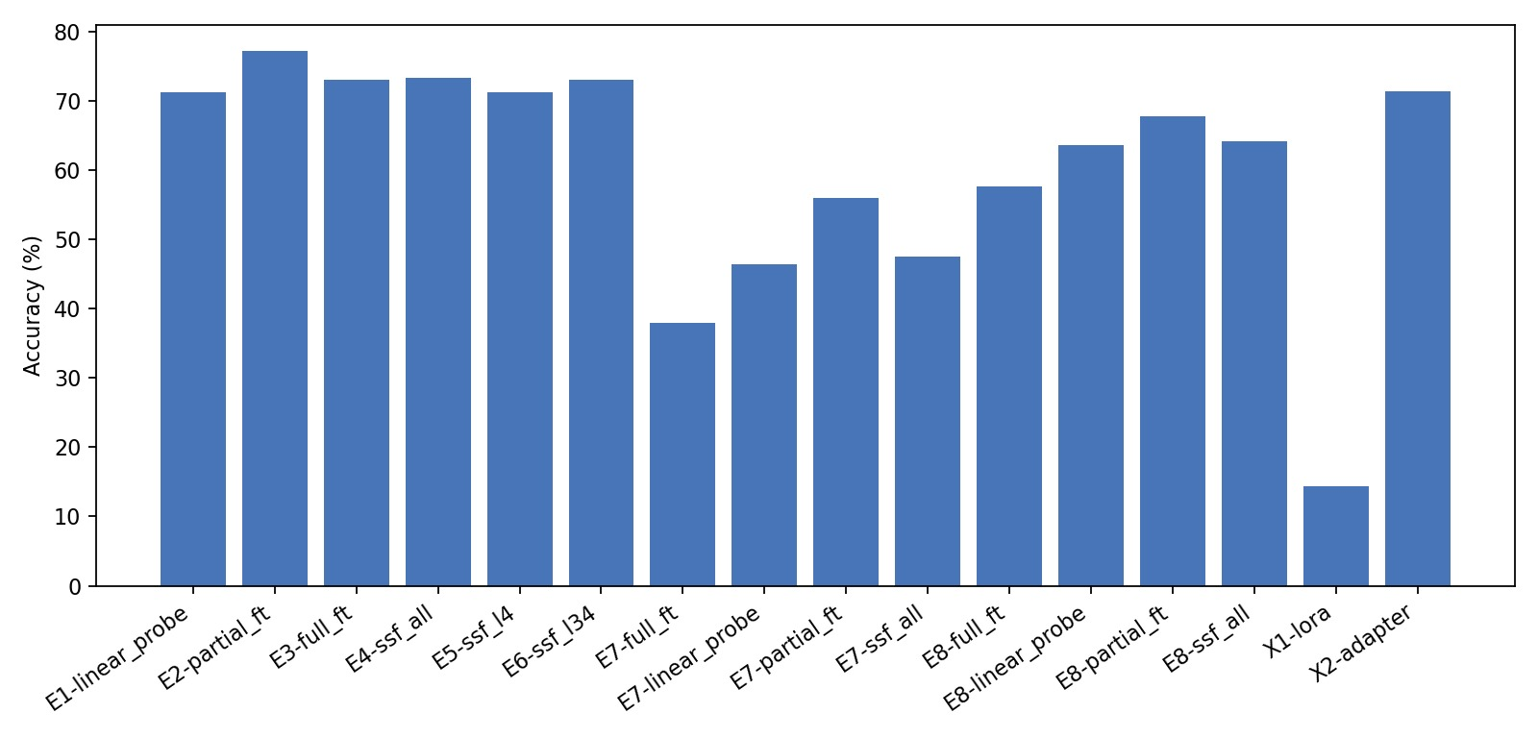
图 1 不同方法准确率对比
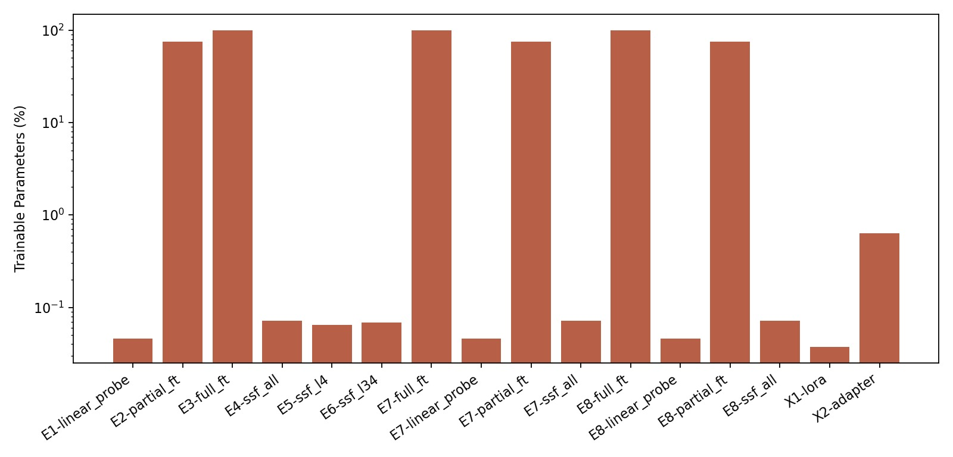
图 2 可训练参数比例对比
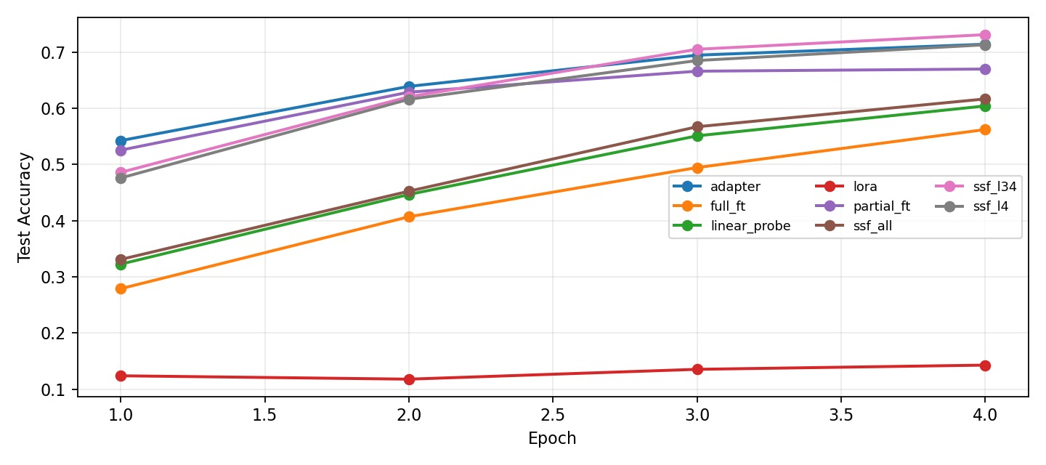
图 3 测试准确率训练曲线

4 结果分析
E1 Linear Probing 准确率为 71.30%，可训练参数比例仅 0.0459%，说明预训练特征本身已经具备较强迁移能力。
E2 Partial Fine-tuning 准确率最高，但可训练参数比例达到 75.1129%，参数效率不如 SSF。E3 Full Fine-tuning 更新全部参数，但准确率为 73.05%，说明小样本下全量更新未必更优。
E4 SSF-All 只训练 0.0722% 参数，准确率为 73.35%，在性能与参数量之间取得较好折中。E5/E6 表明减少 SSF 作用层后仍能保持接近效果，说明高层特征调整对迁移分类尤为重要。
E7 和 E8 显示训练数据减少后，所有方法准确率均下降；局部解冻仍然保持较强表现，但参数量较高。LoRA 的低准确率主要源于它只作用于新分类头，没有作用于预训练骨干层。Adapter 的结果接近 Linear Probing，说明仅在最终特征后添加瓶颈模块的表达空间仍有限。

5 结论
本文完成了课程设计要求的高效微调实验与分析。综合结果看，Partial Fine-tuning 在当前设置下取得最高准确率，SSF-All 在极低可训练参数比例下取得较好性能，更符合参数高效微调主题。后续可进一步把 LoRA 与 Adapter 插入预训练骨干内部，并增加训练轮数与随机种子以提高结论稳定性。

参考文献
[1] Chen S. et al. AdaptFormer: Adapting Vision Transformers for Scalable Visual Recognition. NeurIPS, 2022.
[2] Lian D. et al. Scaling & Shifting Your Features: A New Baseline for Efficient Model Tuning. NeurIPS, 2022.
[3] Hu E. J. et al. LoRA: Low-Rank Adaptation of Large Language Models. ICLR, 2022.
[4] Ben Zaken E. et al. BitFit: Simple Parameter-efficient Fine-tuning for Transformer-based Masked Language-models. ACL, 2022.
[5] He K. et al. Deep Residual Learning for Image Recognition. CVPR, 2016.

